**Estudo Observacional – Etapa 2**

**Instruções:**

Este é um estudo de observação, por isso, sempre que possível, verbalize seus pensamentos, para que o experimentador possa melhor avaliar os resultados obtidos. Pergunte e comente tudo que achar necessário. Você terá 15 minutos para atuar em cada um dos cenários. Caso não consiga responder a algumas das perguntas, registre o fato e passe à pergunta seguinte

**Abordagem DyeVC**

DyeVC é uma abordagem cujo objetivo é proporcionar a percepção de alterações (*awareness*) realizadas em repositórios de controle de versão distribuídos (DVCS – *Distributed Version Control Systems*). A abordagem consiste em um conjunto de visualizações, em diferentes níveis de detalhe, que proporcionam que os envolvidos em projetos que utilizam DVCS possam:

* Receber notificações na barra de tarefas, sempre que uma alteração ocorrer nos repositórios associados aos clones em que está trabalhando (i.e. repositórios para os quais faz push e dos quais faz pull);
* Visualizar os clones conhecidos de um projeto, e as dependências entre eles (i.e. quem se comunica com quem);
* Visualizar informações sobre os ramos rastreados, bem como sua situação em relação aos ramos correspondentes no(s) repositório(s) de origem;
* Visualizar o grafo de commits de toda a topologia, apresentando não só os commits existentes localmente, mas também aqueles commits que existam em outros repositórios (mesmo que não haja uma comunicação entre eles. Commits existentes em ramos não rastreados também são apresentados nessa visualização.

A Fig. 5 apresenta a tela principal do DyeVC e a Tabela 1 apresenta as possíveis situações de um repositório que são apresentadas nessa tela.

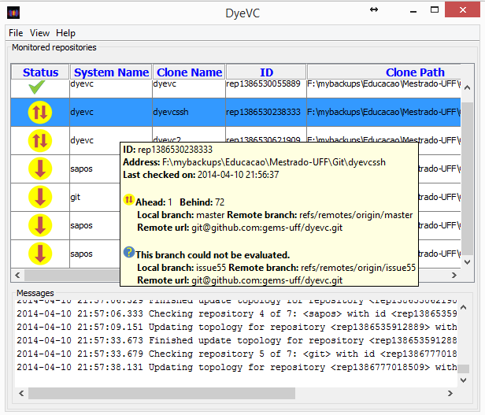

Fig. 5 – Tela principal do DyeVC

Tabela 1 – Possíveis status de um repositório

|  |  |
| --- | --- |
| **Status** | **Description** |
| **question_32** | DyeVC **has not analyzed** the repository yet. |
| **check_32** | Repository is **synchronized** with all peers. |
| **ahead_ylw_32** | Repository has changes that were not sent yet to its peers (it is **ahead** its peers). |
| **behind_ylw_32** | Peers have changes that were not sent yet to the repository (it is **behind** its peers). |
| **aheadbehind_ylw_32** | Repository is both **ahead and behind** its peers. |
| **nocheck_32** | **Invalid** repository. This happens when DyeVC cannot access the repository. The reason is presented to the user. |

A Fig. 1 e a Fig. 2 apresentam os principais elementos da visualização de topologia do DyeVC.

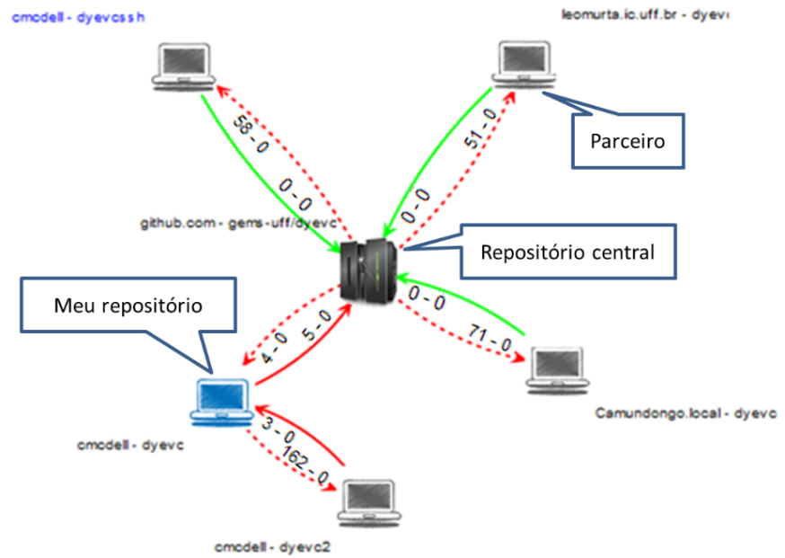

Fig. 1 – Elementos da visualização de topologia do DyeVC

*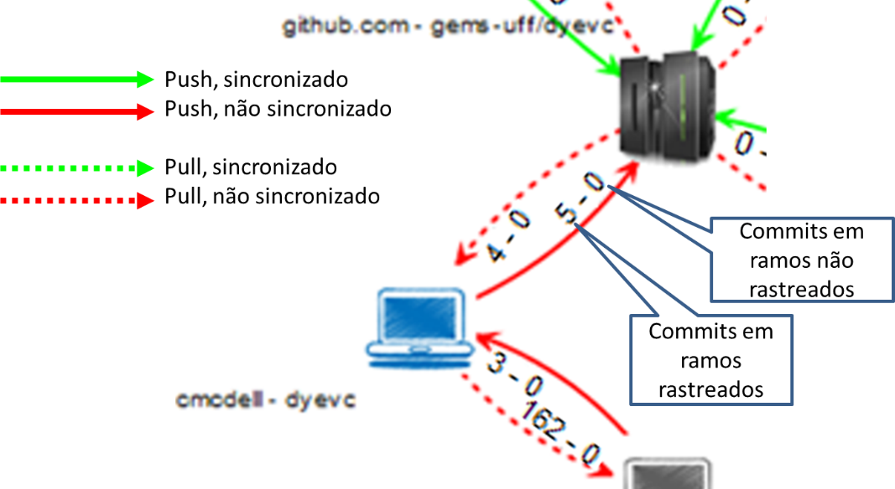*

Fig. 2 – Elementos da visualização de topologia do DyeVC

A Fig. 3 apresenta a visão de commits da abordagem. O código de cores utilizado na representação de commits é apresentado na Fig. 4.

*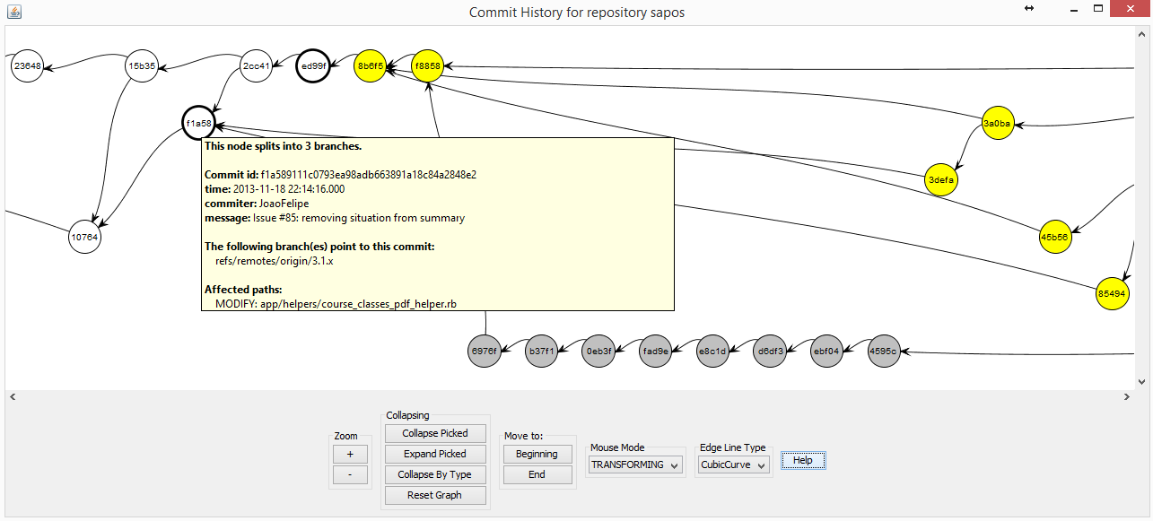*

Fig. 3 – Visão de commits (história do repositório)

*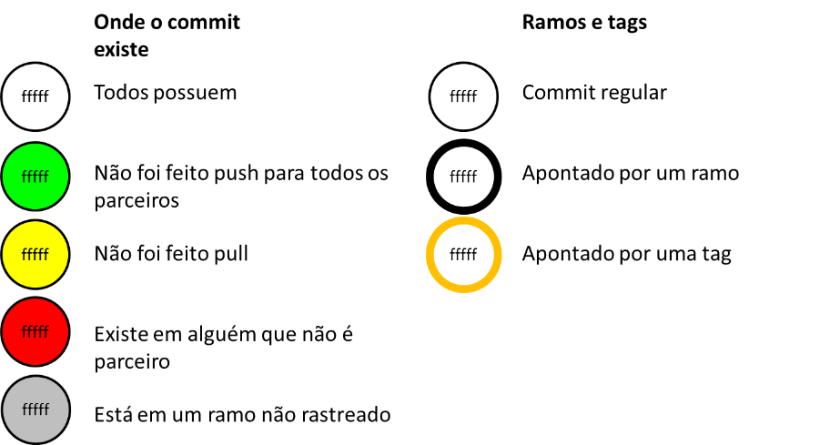*

Fig. 4 – Elementos da visualização de commits do DyeVC

**Contextualização**

Após ter contato com a abordagem DyeVC, refaça os cenários 1 e 2 da etapa 1, verificando se sua resposta se mantém. Caso a resposta agora seja outra, ou caso não tenha conseguido responder à questão na primeira etapa e consiga agora, informe a nova resposta no formulário.

**Cenário 1:**

Você é um desenvolvedor que está na trabalhando no projeto JQuery, em um clone chamado *aakosh*. Responda às seguintes questões:

* 1. Qual a situação de seu clone em relação ao repositório central?

|  |  |
| --- | --- |
| ( ) Mesma resposta da etapa 1 | Resposta diferente:  ( ) Sincronizado  ( ) Adiantado em \_\_\_\_ commits  ( ) Atrasado em \_\_\_\_ commits |

* 1. Quem mais está trabalhando no projeto JQuery, além de você?

|  |  |
| --- | --- |
| ( ) Mesma resposta da etapa 1 | Resposta diferente: |

* 1. Quais foram os arquivos modificados no commit com hash iniciado em 5d454?

|  |  |
| --- | --- |
| ( ) Mesma resposta da etapa 1 | Resposta diferente: |

**Cenário 2:**

Após alguns meses, você passou a gerenciar o projeto JQuery. Responda às seguintes questões:

* 1. Quais são os clones existentes do JQuery?

|  |  |
| --- | --- |
| ( ) Mesma resposta da etapa 1 | Resposta diferente: |

* 1. Qual(is) clone(s) está(ão) sincronizado(s) com o repositório central?

|  |  |
| --- | --- |
| ( ) Mesma resposta da etapa 1 | Resposta diferente: |

* 1. Quantos commits em ramos rastreados estão pendentes de envio ao repositório central?

|  |  |
| --- | --- |
| ( ) Mesma resposta da etapa 1 | Resposta diferente: |

* 1. Existe algum commit realizado em ramo não rastreado? Onde?

|  |  |
| --- | --- |
| ( ) Mesma resposta da etapa 1 | Resposta diferente: |